# iperf测试wifi速率教程

|  |  |  |
| --- | --- | --- |
| 版本 | 作者 | 时间 |
| 初稿V1.0 | 熊明旺 | 2016.11.23 |
|  |  |  |
|  |  |  |

1. **iperf简介**

iperf是一个网络性能测试工具。Iperf可以测试TCP和UDP带宽质量。Iperf可以测量最大TCP带宽，具有多种参数和UDP特性。Iperf可以报告带宽，延迟抖动和数据包丢失。利用Iperf这一特性，可以用来测试一些网络设备如路由器，防火墙，交换机等的性能。

iperf有windows，linux，android端多种版本，另外还有一个图形版JPerf，使用JPerf程序能简化了复杂命令行参数的构造，而且它还保存测试结果,同时实时图形化显示结果，与命令版的结果是一致的。

1. **jperf测试wifi速率**

本文只介绍基础的测试wifi速率的教程。

1. **环境搭建**

网络连接拓扑图如下(电脑A和电脑B可以是同一台。后续用到的IP为举例IP，方便后具体测试时根据实际情况修改)

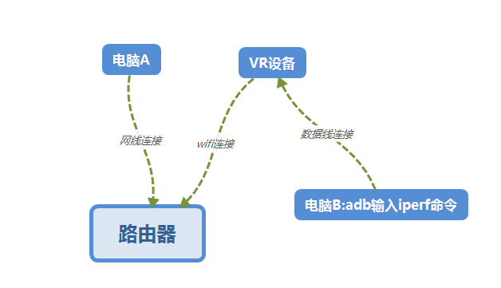

**电脑A：**安装iperf，解压iperf文件到任意文件夹即可。安装java环境，本文不做介绍。用网线连接路由器。

**路由器：**发射wifi热点。

**VR：**安装com.magicandroidapps.iperf_206.apk，用USB连接电脑B，用wifi连接路由器。

**电脑B**：安装adb环境和VR驱动，本文不做介绍。

1. **jperf测试wifi速率**

### 1).RX速率测试

**VR端**

VR连接电脑后，运行如下的命令，出现如图提示表示运行成功。然后等待电脑端的操作即可

adb shell

iperf -s

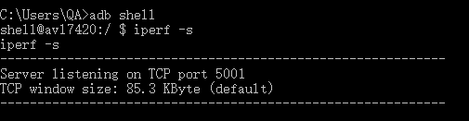

**电脑端**

打开jperf，如下图

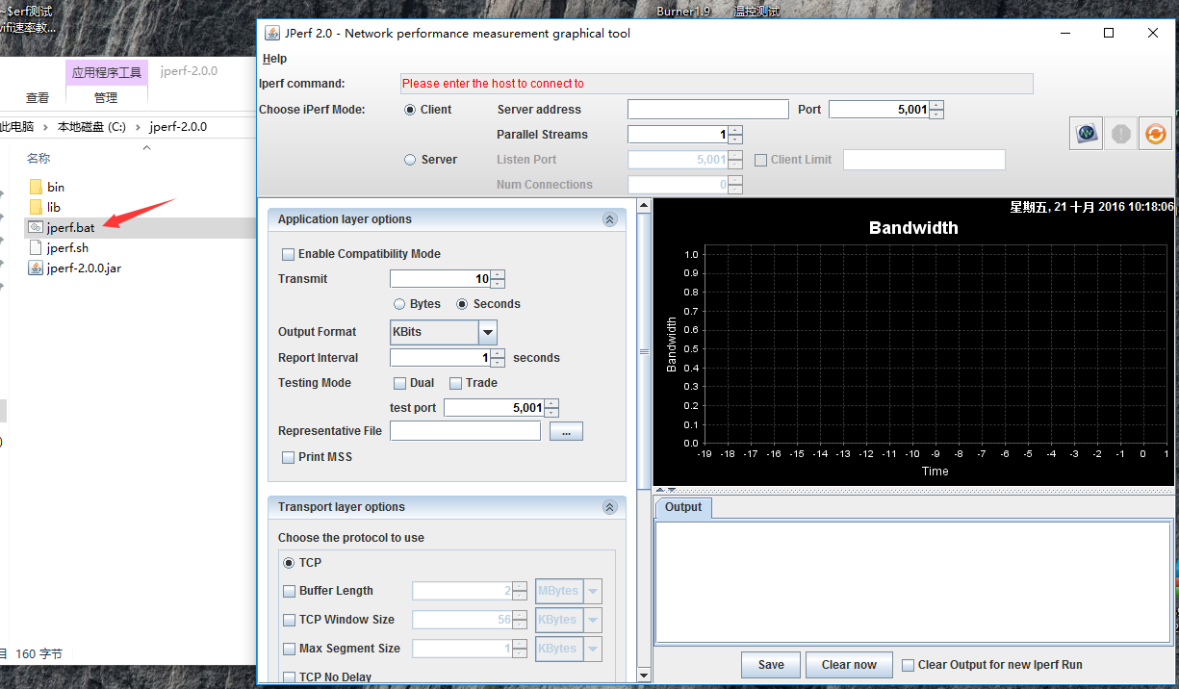

参数设置，如下图

（0.运行模式选client。5中两个复选框，都不勾选为单向测试；我们一般只测试单向测试即可，也可以自行测试多种模式的结果）

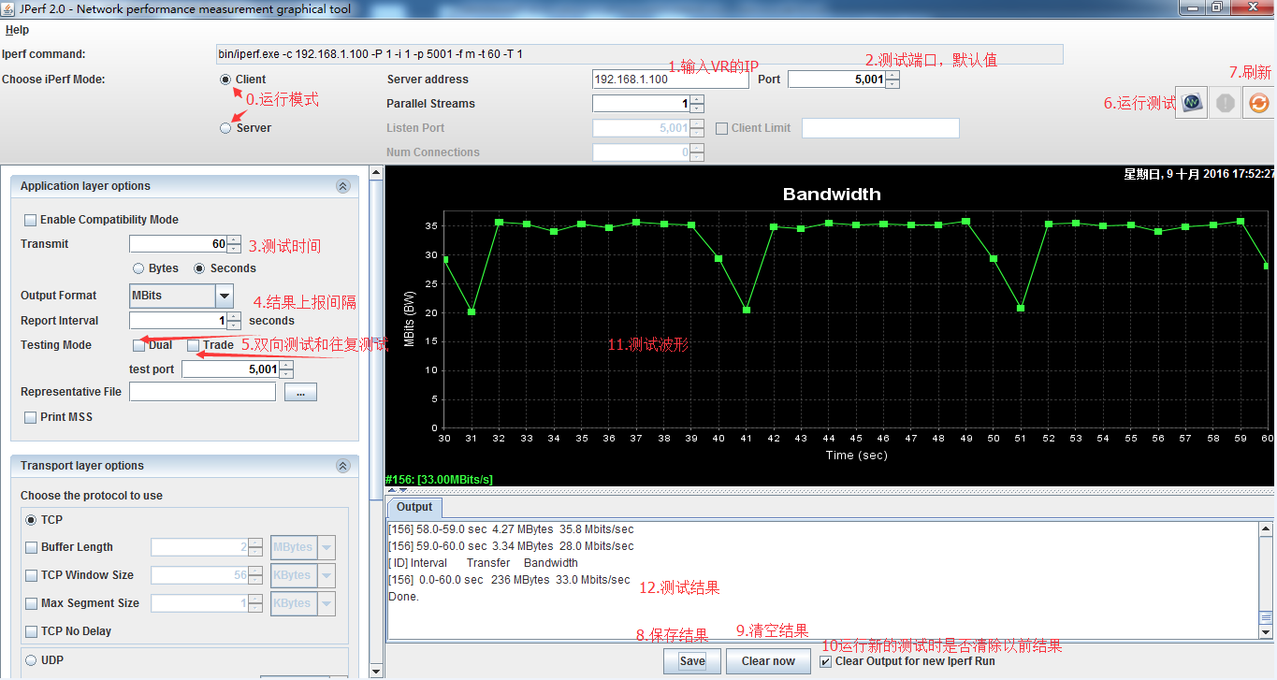

点击运行测试即可开始测试，测试完毕需要手动保存数据。

### 2).TX速率测试

**电脑端**

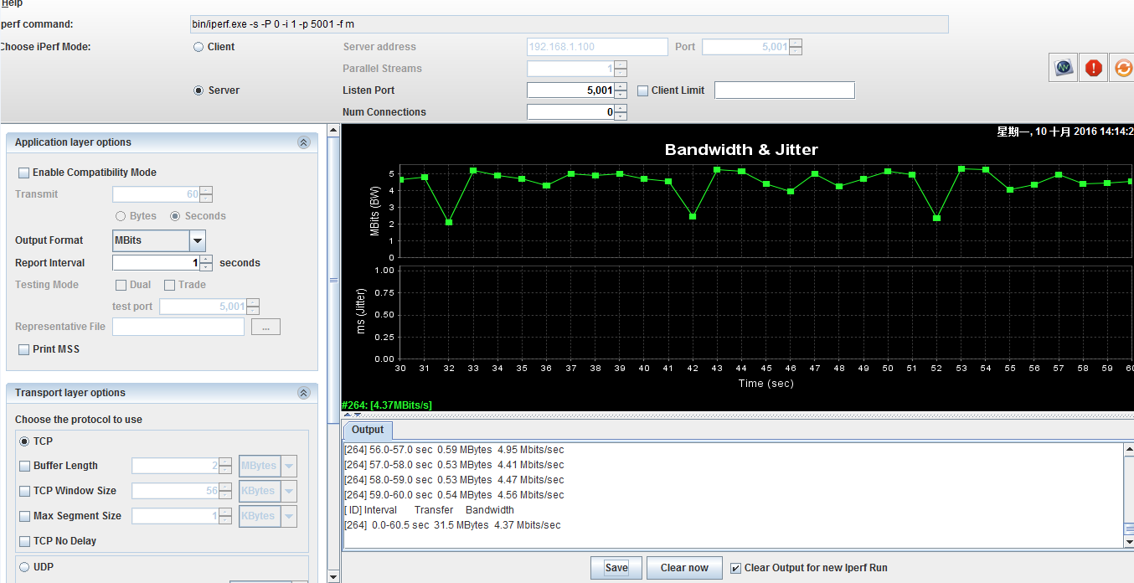

勾选server模式，点击运行后，等待VR端操作即可。

**VR端**

运行如下命令，运行中会显示速率，运行完成会显示结果。如下图

adb shell

iperf -c 192.168.1.100 -P 1 -i -p 50001 -f m -t 10 -T 1

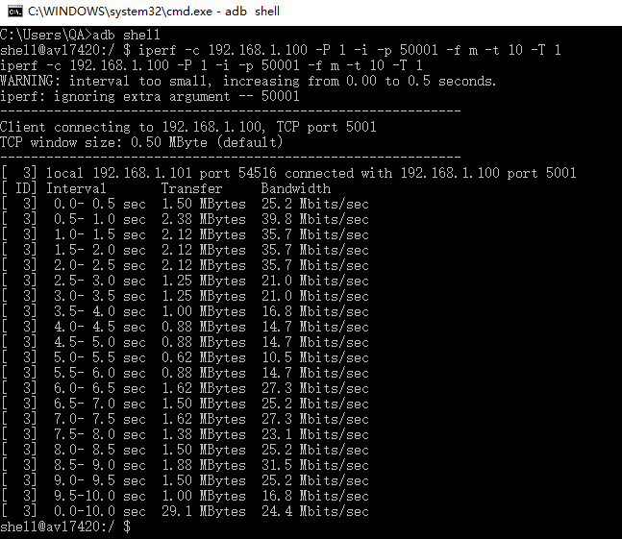

# iperf测试wifi速率

基本同jperf测试方法，不同的是电脑端使用图形版的jperf，iperf使用命令。命令都是一样的。相同的不做介绍，按照上一节操作即可。下面介绍不同的地方。

**1).RX速率测试**

**VR端：**同上

**电脑端：**管理员身份运行命令。测试如图

iperf -c 192.168.1.101 -P 1 -i -p 50001 -f m -t 10 -T 1

**注意看，此命令和jperf图形版上的命令是一致的。**

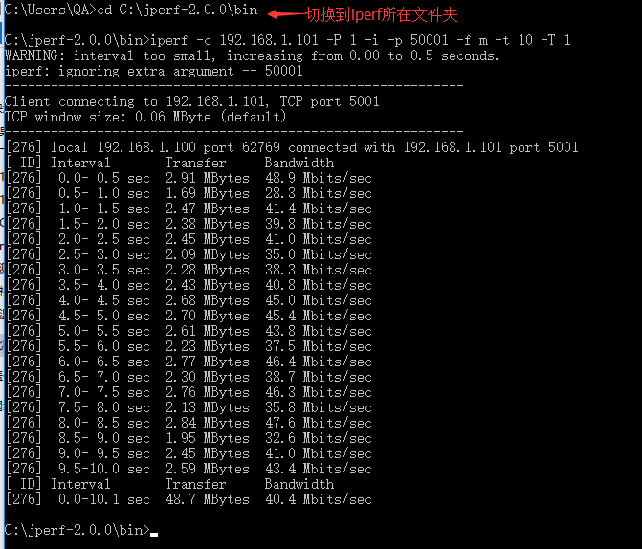**2).TX速率测试**

**电脑端:**管理员身份运行命令，然后等待VR端操作即可，如下图。

iperf -s

备注：如果cmd不用管理员身份运行可能会出现opensmanager failed 拒绝访问的报错。如下图

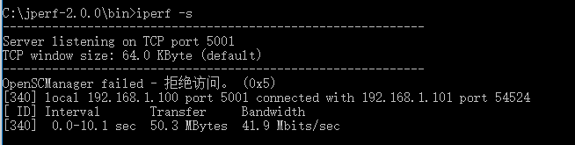

**VR端：**运行如下命令。测试如下图

adb shell

iperf -c 192.168.1.100 -P 1 -i -p 50001 -f m -t 10 -T 1

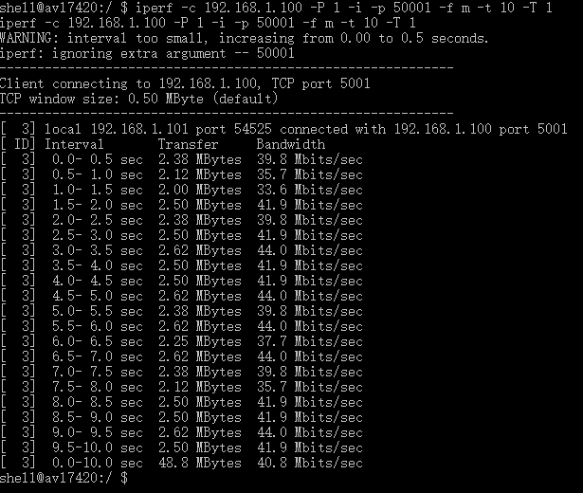

# iperf参数介绍

上述的命令中参数含义，详见表格。可以使用不同的参数配置，测试不同的情况，具体的可以自己配置并测试一下。

|  |  |
| --- | --- |
| **命令行选项** | **描述** |
| 客户端与服务器共用选项 | |
| -f, --format [bkmaBKMA] | 格式化带宽数输出。支持的格式有：  'b' = bits/sec 'B' = Bytes/sec  'k' = Kbits/sec 'K' = KBytes/sec  'm' = Mbits/sec 'M' = MBytes/sec  'g' = Gbits/sec 'G' = GBytes/sec  'a' = adaptive bits/sec 'A' = adaptive Bytes/sec  自适应格式是kilo-和mega-二者之一。除了带宽之外的字段都输出为字节，除非指定输出的格式，默认的参数是a。  注意：在计算字节byte时，Kilo = 1024， Mega = 1024^2，Giga = 1024^3。通常，在网络中，Kilo = 1000， Mega = 1000^2， and Giga = 1000^3，所以，Iperf也按此来计算比特（位）。如果这些困扰了你，那么请使用-f b参数，然后亲自计算一下。 |
| -i, --interval # | 设置每次报告之间的时间间隔，单位为秒。如果设置为非零值，就会按照此时间间隔输出测试报告。默认值为零。 |
| -l, --len #[KM] | 设置读写缓冲区的长度。TCP方式默认为8KB，UDP方式默认为1470字节。 |
| -m, --print_mss | 输出TCP MSS值（通过TCP_MAXSEG支持）。MSS值一般比MTU值小40字节。通常情况 |
| -p, --port # | 设置端口，与服务器端的监听端口一致。默认是5001端口，与ttcp的一样。 |
| -u, --udp | 使用UDP方式而不是TCP方式。参看-b选项。 |
| -w, --window #[KM] | 设置套接字缓冲区为指定大小。对于TCP方式，此设置为TCP窗口大小。对于UDP方式，此设置为接受UDP数据包的缓冲区大小，限制可以接受数据包的最大值。 |
| -B, --bind host | 绑定到主机的多个地址中的一个。对于客户端来说，这个参数设置了出栈接口。对于服务器端来说，这个参数设置入栈接口。这个参数只用于具有多网络接口的主机。在Iperf的UDP模式下，此参数用于绑定和加入一个多播组。使用范围在224.0.0.0至239.255.255.255的多播地址。参考-T参数。 |
| -C, --compatibility | 与低版本的Iperf使用时，可以使用兼容模式。不需要两端同时使用兼容模式，但是强烈推荐两端同时使用兼容模式。某些情况下，使用某些数据流可以引起1.7版本的服务器端崩溃或引起非预期的连接尝试。 |
| -M, --mss #[KM} | 通过TCP_MAXSEG选项尝试设置TCP最大信息段的值。MSS值的大小通常是TCP/IP头减去40字节。在以太网中，MSS值 为1460字节（MTU1500字节）。许多操作系统不支持此选项。 |
| -N, --nodelay | 设置TCP无延迟选项，禁用Nagle's运算法则。通常情况此选项对于交互程序，例如telnet，是禁用的。 |
| -V (from v1.6 or higher) | 绑定一个IPv6地址。  服务端：$ iperf -s –V  客户端：$ iperf -c <Server IPv6 Address> -V  注意：在1.6.3或更高版本中，指定IPv6地址不需要使用-B参数绑定，在1.6之前的版本则需要。在大多数操作系统中，将响应IPv4客户端映射的IPv4地址。 |
| 服务器端专用选项 | |
| -s, --server | Iperf服务器模式 |
| -D (v1.2或更高版本) | Unix平台下Iperf作为后台守护进程运行。在Win32平台下，Iperf将作为服务运行。 |
| -R(v1.2或更高版本，仅用于Windows) | 卸载Iperf服务（如果它在运行）。 |
| -o(v1.2或更高版本，仅用于Windows) | 重定向输出到指定文件 |
| -c, --client host | 如果Iperf运行在服务器模式，并且用-c参数指定一个主机，那么Iperf将只接受指定主机的连接。此参数不能工作于UDP模式。 |
| -P, --parallel # | 服务器关闭之前保持的连接数。默认是0，这意味着永远接受连接。 |
| 客户端专用选项 | |
| -b, --bandwidth #[KM] | UDP模式使用的带宽，单位bits/sec。此选项与-u选项相关。默认值是1 Mbit/sec。 |
| -c, --client host | 运行Iperf的客户端模式，连接到指定的Iperf服务器端。 |
| -d, --dualtest | 运行双测试模式。这将使服务器端反向连接到客户端，使用-L 参数中指定的端口（或默认使用客户端连接到服务器端的端口）。这些在操作的同时就立即完成了。如果你想要一个交互的测试，请尝试-r参数。 |
| -n, --num #[KM] | 传送的缓冲器数量。通常情况，Iperf按照10秒钟发送数据。-n参数跨越此限制，按照指定次数发送指定长度的数据，而不论该操作耗费多少时间。参考-l与-t选项。 |
| -r, --tradeoff | 往复测试模式。当客户端到服务器端的测试结束时，服务器端通过-l选项指定的端口（或默认为客户端连接到服务器端的端口），反向连接至客户端。当客户端连接终止时，反向连接随即开始。如果需要同时进行双向测试，请尝试-d参数。 |
| -t, --time # | 设置传输的总时间。Iperf在指定的时间内，重复的发送指定长度的数据包。默认是10秒钟。参考-l与-n选项。 |
| -L, --listenport # | 指定服务端反向连接到客户端时使用的端口。默认使用客户端连接至服务端的端口。 |
| -P, --parallel # | 线程数。指定客户端与服务端之间使用的线程数。默认是1线程。需要客户端与服务器端同时使用此参数。 |
| -S, --tos # | 出栈数据包的服务类型。许多路由器忽略TOS字段。你可以指定这个值，使用以"0x"开始的16进制数，或以"0"开始的8进制数或10进制数。  例如，16进制'0x10' = 8进制'020' = 十进制'16'。TOS值1349就是： IPTOS_LOWDELAY minimize delay 0x10  IPTOS_THROUGHPUT maximize throughput 0x08  IPTOS_RELIABILITY maximize reliability 0x04  IPTOS_LOWCOST minimize cost 0x02 |
| -T, --ttl # | 出栈多播数据包的TTL值。这本质上就是数据通过路由器的跳数。默认是1，链接本地。 |
| -F (from v1.2 or higher) | 使用特定的数据流测量带宽，例如指定的文件。  $ iperf -c <server address> -F <file-name> |
| -I (from v1.2 or higher) | 与-F一样，由标准输入输出文件输入数据。 |
| 杂项 | |
| -h, --help | 显示命令行参考并退出 。 |
| -v, --version | 显示版本信息和编译信息并退出。 |

# 其他事项

1. wiif速率的影响因素

1).路由器支持的带宽，好的路由器能达到更高的速率。

2).wifi协议的不同，802.11ac比802.11b速率高很多。故测试时应该全面考虑，多种协议都测试一下

3).终端和电脑网卡的带宽，用千兆网卡的电脑测试比百兆网卡的电脑速率高很多。

4).终端距离路由器的距离以及路由器的发射功率，wifi信号强时速率较高，距离越远速率越低。

2. 由于办公室环境，有较多wifi热点，会有大量干扰，如果要测试更准确的数据需要找个热点较少的地点测试，如地下车库，屏蔽房。

3. 建议路由器不要接入互联网，因为VR连接wifi且能上互联网的时候，会做检测更新等等操作，影响测试结果。但是如果为了验证已经连接互联网情况的速率，也是可以测试的。

4. 路由器的热点只能有测试设备一个连接，否则其他设备也使用会导致带宽拉低，影响测试结果。但是为了验证，比如3台设备共用的的速率情况，也可以测试。总之这些的特定条件需要在测试报告中体现出来。